Часть I – Активности

Жизненные циклы
Когда пользователь перемещается по приложению, выходит из него и возвращается обратно, экземпляры Activity в приложении переходят через различные состояния в своем жизненном цикле.
Важно знать состояния жизненного цикла Activity, чтобы реализовать правильное поведение приложения, основанное на ожиданиях пользователей. Например, необходимо сохранять пользовательские данные и состояние, если пользователь временно покидает приложение и возвращается, прерывается телефонным звонком или поворачивает устройство. Разработчик приложения должен корректно обрабатывать эти изменения состояний, не допуская сбоев и не тратя системные ресурсы. Фреймворк Android предоставляет методы обратного вызова, чтобы вы могли знать, когда Activity переходит в каждое состояние жизненного цикла.
Основные состояния Activity: «Создано» (created), «Запущено» (started), «Возобновлено» (resumed), «Приостановлено» (paused), «Остановлено» (stopped) и «Уничтожено» (destroyed).
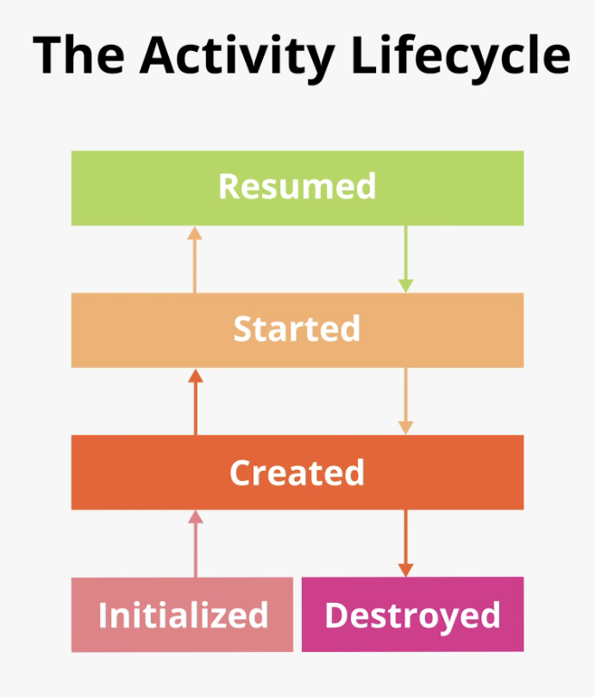
На рисунке показано, как Activity может переходить между различными состояниями. В основном это линейный процесс, который движется вперёд с каждым состоянием. Когда приложение находится на переднем плане, Activity возобновляет работу и обрабатывает пользовательский ввод. Как только Activity частично закрывается или пользователь покидает Activity, мы переходим через состояния «Приостановлено» и «Остановлено» (а иногда и через состояние «Уничтожено»).
Некоторые состояния могут совершать обратные переходы. Например, приостановленная Activity может быть возобновлена, остановленная Activity может быть запущена снова, а уничтоженная Activity может быть повторно инициализирована.
Класс Activity предоставляет обратные вызовы для этих изменений состояний. Существуют и другие обратные вызовы, не представленные на этой диаграмме, но в этой лекции мы сосредоточимся на обратных вызовах для этих основных состояний.
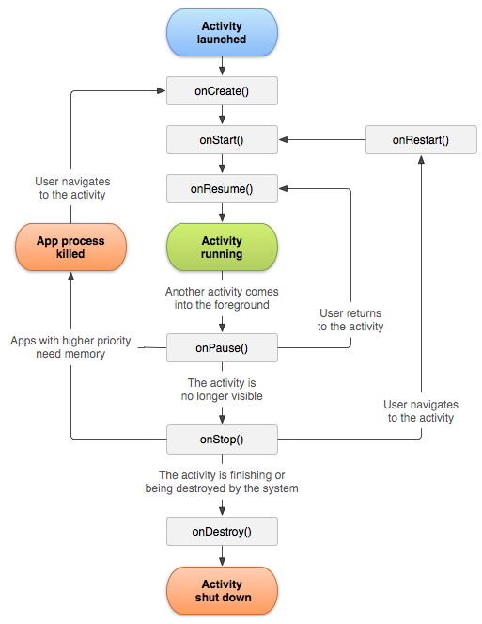

Метод onCreate() активности вызывается, когда система впервые создаёт активность. Здесь выполняется стартовая логика приложения, такая как расширение пользовательского интерфейса активности и инициализация любых переменных или компонентов приложения. Экземпляр активности не остаётся в состоянии «создано». После выполнения кода onCreate() активность переходит в состояние «запущено», и система вызывает метод onStart().
Метод onStart() вызывается при запуске Activity и становится видимым для пользователя. Он может быть вызван при первом запуске Activity (из onCreate()) или при перезапуске (onstart()).
Когда Activity переходит в состояние возобновления, вызывается вызов onResume(). Теперь Activity активна и готова к получению ввода от пользователя. Activity остаётся в этом состоянии до тех пор, пока пользователь (или система) не выполнит какое-либо действие, приостанавливающее Activity. В этот момент вызывается метод onPause().
Метод onPause() активируется, когда Activity теряет фокус, но всё ещё отображается на экране. Активность может находиться в процессе закрытия. Этот обратный вызов также является первым случаем, когда следует рассмотреть возможность освобождения ресурсов. Однако следует воздержаться от запуска длительных синхронных задач, поскольку время пребывания в этом состоянии может быть очень коротким. Если поверх запущена другая Activity, то после onPause() будет вызван метод onStop(). Однако, если эта Activity закрыта лишь частично и затем возвращается на передний план, то следующим может быть вызван метод onResume().
Метод onStop() должен освободить большую часть ресурсов активности, поскольку она больше не видна пользователю. Это хороший момент для остановки обновления пользовательского интерфейса, запуска анимации и других визуальных изменений. Остановленные активности не исчезают. Если пользователь возвращается к активности, то следующим будет вызван метод onRestart() (а затем onStart() и onResume()). Если активность завершается или уничтожается системой, следующим будет вызван метод onDestroy().
Метод onDestroy(). Действия могут перейти в уничтоженное состояние при следующих условиях: пользователь намеренно завершил работу приложения, действие завершилось (возможно, оно было запущено для выполнения какого-то действия и вернуло значение) или произошло изменение конфигурации (устройство было повернуто или изменился режим — с однооконного на многооконный). Метод onDestroy() должен выполнять окончательную очистку ресурсов.

Состояние | Вызов | Описание
Создано | onCreate() | Активность инициализирована
Запущенно | onStart() | Активность видна пользователю
Возобновлено | onResume() | Активность доступна для взаимодействия
Приостановлено | onPause() | Активность теряет фокус
Остановлено | onStop() | Активность более не видна
Уничтожено | onDestroy() | Активность уничтожена

Изменения конфигурации, такие как поворот устройства из альбомной ориентации в портретную или переход из однооконного режима в многооконный. Изменения конфигурации приводят к уничтожению и повторному созданию Activity.
Фреймворк позволяет сохранять небольшой объём данных в Bundle для восстановления макета. Сохранение большого объема данных является плохой практикой в Android разработке и не приветствуется. Необходимо сохранять лишь минимальный объём данных, например, идентификатор или текст в редактируемых текстовых полях, чтобы иметь возможность воссоздать состояние пользовательского интерфейса, которое ранее отображалось пользователю. Bundle передаётся обратно в Activity в качестве входного аргумента для методов обратного вызова, таких как onCreate(), чтобы была возможность отрисовать UI без потери важной информации.
Подробнее про жизненные циклы в Android: https://developer.android.com/reference/kotlin/android/app/Activity

Логирование
Логирование может быть полезным способом лучше понять переходы жизненного цикла Activity. Окно Logcat в Android Studio отображает системные сообщения, а также сообщения журнала, добавленные в приложение. Для удобства поиска сообщений журнала используйте уникальный строковый тег. В качестве тега журнала принято использовать имя класса, вызвавшего создание сообщения. В Logcat также можно фильтровать сообщения журнала по уровню приоритета или по приложению.
В случае сбоя приложения в Logcat можно просмотреть трассировку стека, что полезно для отладки.
Хорошей практикой является объявление константы TAG в файле, поскольку её значение не изменится. Чтобы обозначить её как константу времени компиляции, используйте ключевое слово const при объявлении переменной. Константа времени компиляции — это значение, известное во время компиляции.
class MainActivity : ComponentActivity() {
private val TAG = "MainActivity" // Тэг для логирования MainActivity
override fun onCreate(savedInstanceState: Bundle?) {
super.onCreate(savedInstanceState)
enableEdgeToEdge()
setContent { LearningTheme {
Surface(modifier = Modifier.fillMaxSize()
) { MainScreen() }
} }
}
}

Создание сообщения логирования создается следующим путем:
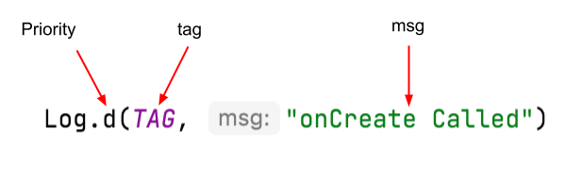

Логирование имеет уровни:
Уровень RFC 5424 | Важность RFC 5424 | Описание RFC 5424 | android.util.Log | java.util.logging.Level
0 | Чрезвычайная ситуация | Система непригодна для использования | Log.e / Log.wtf | SEVERE
1 | Тревога | Необходимо немедленно принять меры | Log.e / Log.wtf | SEVERE
2 | Критический | Критические условия | Log.e / Log.wtf | SEVERE
3 | Ошибка | Условия ошибки | Log.e | SEVERE
4 | Предупреждение | Условия предупреждения | Log.w | WARNING
5 | Уведомление | Нормально, но значительно | Log.w | WARNING
6 | Информация | Информационные сообщения | Log.i | INFO
7 | Отладка | Сообщения уровня отладки | Log.d | CONFIG, FINE
- | - | Подробные сообщения | Log.v | FINER / FINEST

Например, для отслеживания смены циклов приложения можно воспользоваться кодом:
class MainActivity : ComponentActivity() {
private val TAG = "MainActivity" // Тэг для логирования MainActivity
override fun onCreate(savedInstanceState: Bundle?) {
super.onCreate(savedInstanceState)
enableEdgeToEdge()
setContent { LearningTheme {
Surface(modifier = Modifier.fillMaxSize()
) { MainScreen() }
} }
Log.d(TAG, "onCreate: MainActivity created")
}
override fun onStart() {
super.onStart()
Log.d(TAG, "onStart: MainActivity started")
}
override fun onResume() {
super.onResume()
Log.d(TAG, "onResume: MainActivity resumed")
}
override fun onPause() {
super.onPause()
Log.d(TAG, "onPause: MainActivity paused")
}
override fun onStop() {
super.onStop()
Log.d(TAG, "onStop: MainActivity stopped")
}
override fun onDestroy() {
super.onDestroy()
Log.d(TAG, "onDestroy: MainActivity destroyed")
}
override fun onRestart() {
super.onRestart()
Log.d(TAG, "onRestart: MainActivity restarted")
}
}

После и во время выполнения кода все логи можно отследить в меню Logcat Android Studio, где их можно отсортировать по уровням, классам и тэгам, которые создаются при отображении лога
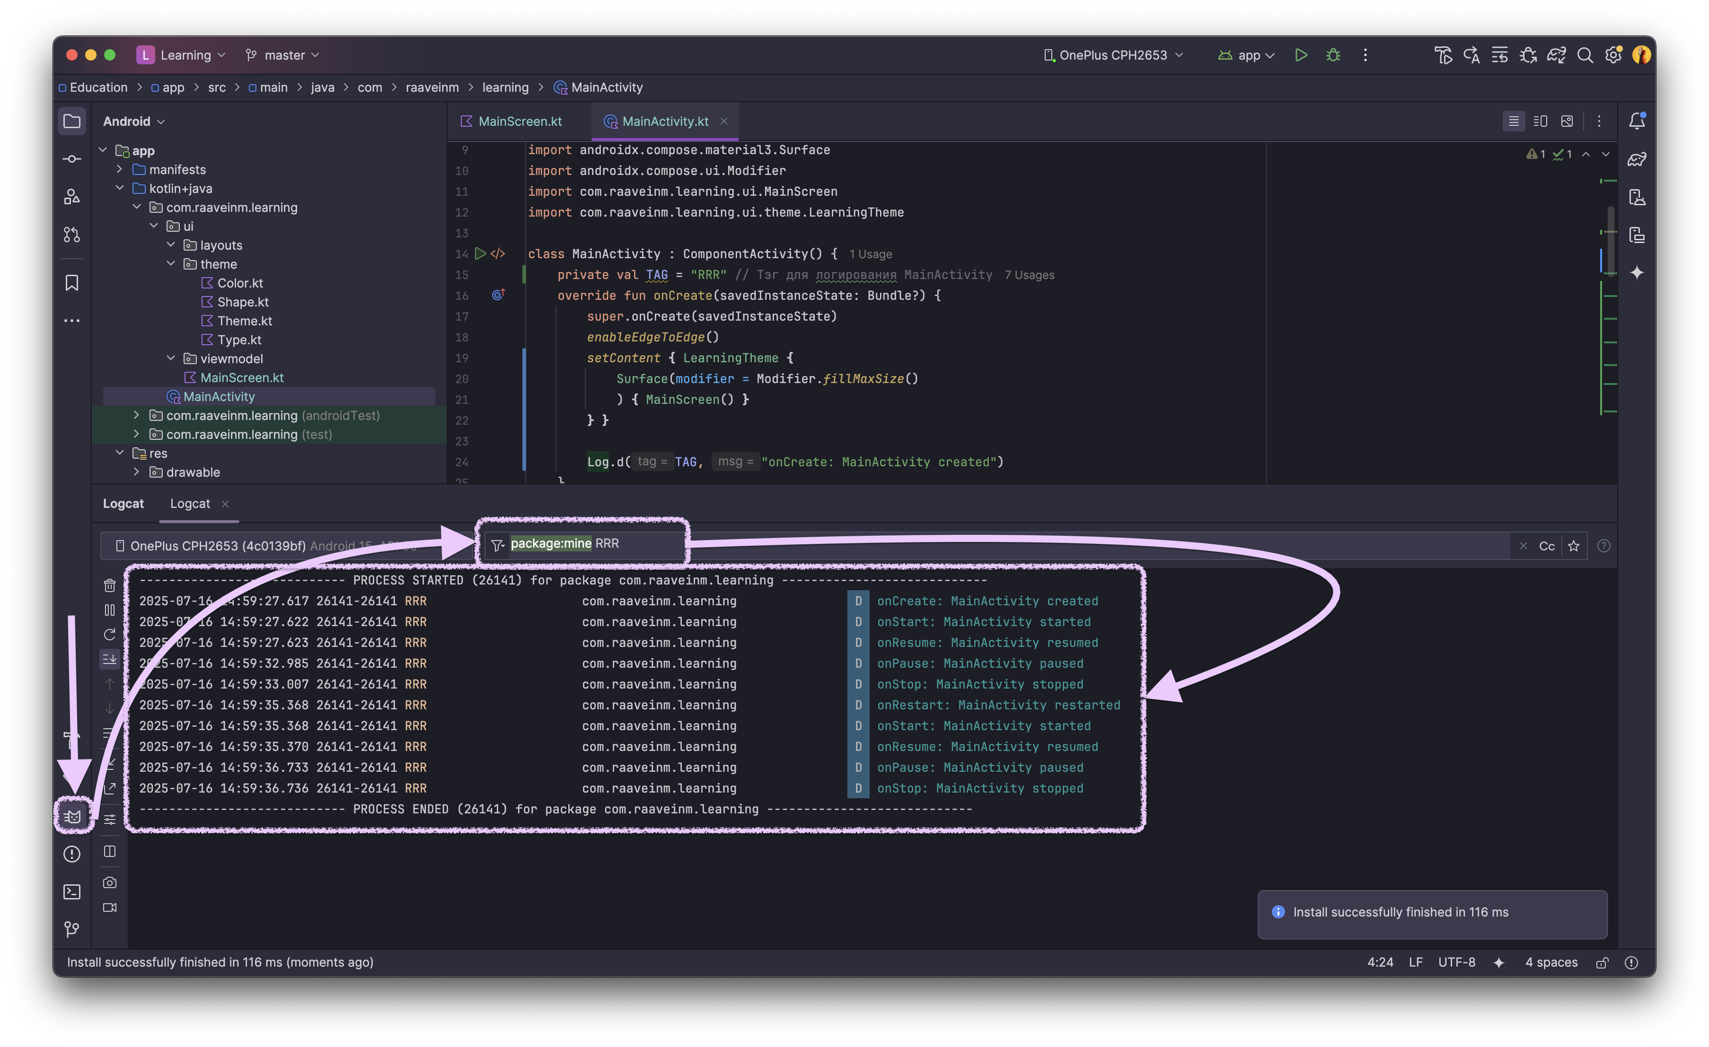

Варианты использования жизненного цикла
ОС Android может закрыть активность, если код вручную вызывает метод finish() активности или если пользователь принудительно завершает работу приложения. Например, пользователь может принудительно завершить работу приложения или закрыть его на экране «Недавние».
Операционная система также может автоматически завершить работу активности, если приложение не отображается на экране в течение длительного времени. Android делает это для экономии заряда батареи и освобождения ресурсов, которые использовало приложение, чтобы они были доступны другим приложениям. Это лишь несколько примеров того, почему система Android уничтожает активность. Существуют и другие случаи, когда система Android уничтожает вашу активность без предупреждения.
Переход из активности и обратно
Когда приложение было запущено и свернуто, возможно наблюдать прохождение больших жизненных циклов, возникающих при первом создании активности. Активность не закрывается полностью каждый раз, когда пользователь покидает эту активность:
Когда активность больше не отображается на экране, это состояние называется переводом активности в фоновый режим. Противоположностью этому является состояние, когда активность находится на переднем плане или отображается на экране.
Когда пользователь возвращается в приложение, та же активность перезапускается и снова становится видимой. Эта часть жизненного цикла называется видимым жизненным циклом приложения.
Когда приложение находится в фоновом режиме, оно, как правило, не должно быть активно запущено для экономии системных ресурсов и времени автономной работы. Жизненный цикл Activity и его обратные вызовы используются для определения момента перехода приложения в фоновый режим, чтобы можно было приостановить текущие операции. Затем операции перезапускаются, когда приложение переходит в фоновый режим.
При вызове onPause() приложение теряет фокус. После onStop() приложение больше не отображается на экране. Несмотря на то, что активность остановлена, объект Activity всё ещё находится в памяти в фоновом режиме. Операционная система Android не удалила активность. Пользователь может вернуться в приложение, поэтому Android сохраняет ресурсы активности.
Частичное скрытие активности
Часть жизненного цикла, в течение которой приложение полностью отображается на экране и имеет фокус пользователя, называется временем жизни переднего плана.
Когда приложение переходит в фоновый режим, фокус теряется после вызова метода onPause(), и приложение становится невидимым после вызова метода onStop().
Важна разница между фокусом и видимостью. Активность может быть частично видна на экране, но не иметь фокуса пользователя. На этом этапе рассмотрим один случай, когда активность частично видна, но не имеет фокуса пользователя.
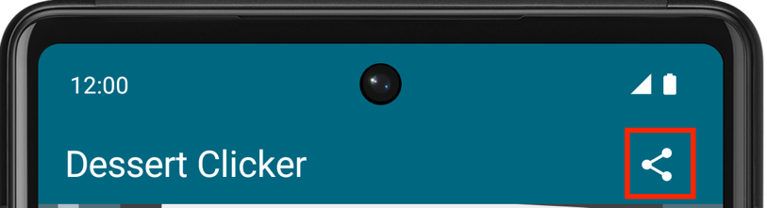 | 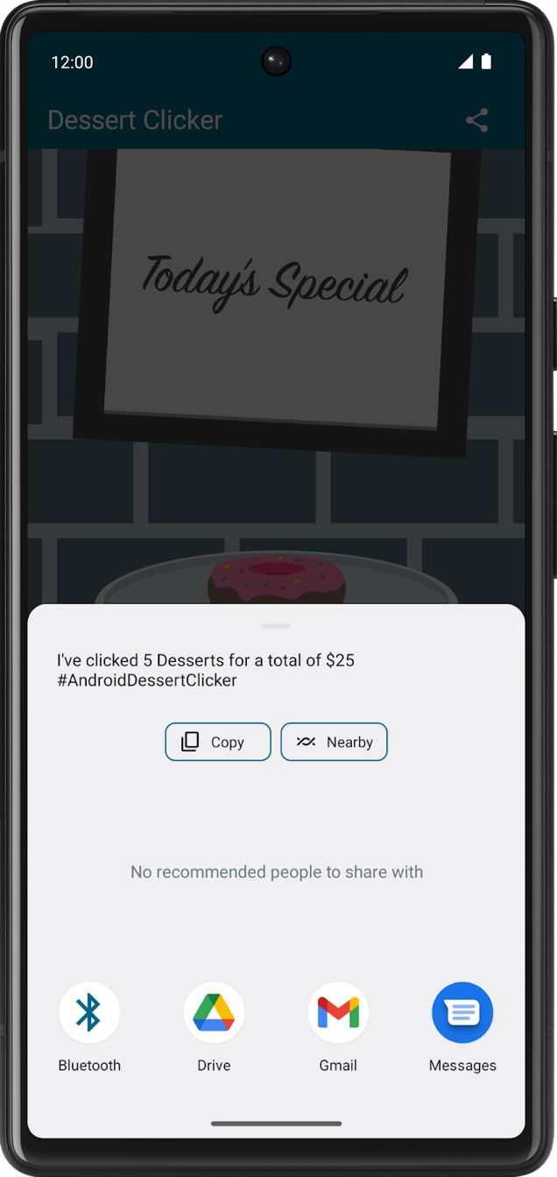

В этом случае onStop() не вызывается, поскольку активность всё ещё частично видна. Но активность не имеет пользовательского фокуса, и пользователь не может с ней взаимодействовать — фокус находится на активности «share», находящейся на переднем плане.
Почему это различие важно? Прерывание только onPause() обычно длится недолго, прежде чем вернуться к активности или перейти к другой активности или приложению. Как правило, пользовательский интерфейс необходимо обновлять, чтобы остальная часть приложения не выглядела зависшей.
Код, выполняемый в onPause(), блокирует отображение других элементов, поэтому необходимо делать код в onPause() лёгким. Например, если поступает телефонный звонок, код в onPause() может задержать уведомление о входящем звонке.
Оба метода, onResume() и onPause(), связаны с фокусом. Метод onResume() вызывается, когда активность получает фокус, а onPause() вызывается, когда активность теряет фокус.
Изменение конфигурации происходит, когда состояние устройства меняется настолько радикально, что самый простой способ для системы устранить это изменение — полностью завершить работу устройства и перестроить его. Например, если пользователь меняет язык устройства, может потребоваться изменить всю компоновку, чтобы учесть изменение направления текста и длины строк. Если пользователь подключает устройство к док-станции или добавляет физическую клавиатуру, компоновке приложения может потребоваться использовать другой размер экрана или компоновку. А если меняется ориентация устройства — например, устройство поворачивается из портретной в альбомную или наоборот — компоновка может потребоваться измениться, чтобы соответствовать новой ориентации.
При изменении состояния приложения планируется рекомпозиция. Рекомпозиция — это когда Compose повторно выполняет компонуемые функции, состояние которых могло измениться, и создает обновленный пользовательский интерфейс. Композиция обновляется в соответствии с этими изменениями.
Единственный способ создать или обновить композицию — это ее первоначальная композиция и последующие рекомпозиции.
Компонуемые функции имеют собственный жизненный цикл, независимый от жизненного цикла Activity. Его жизненный цикл состоит из следующих событий: вход в композицию, рекомпозицию 0 или более раз и выход из композиции.
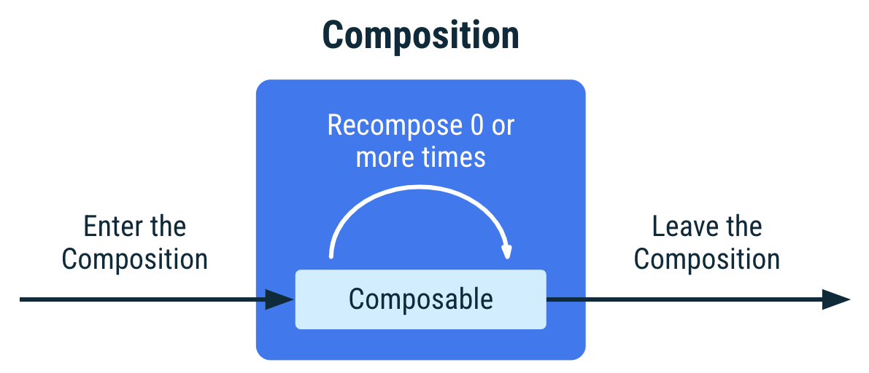

Чтобы Compose отслеживал и запускал рекомпозицию, ему необходимо знать, когда изменилось состояние. Чтобы указать Compose, что он должен отслеживать состояние объекта, объект должен иметь тип State или MutableState. Тип State неизменяемый и доступен только для чтения. Тип MutableState изменяем и допускает чтение и запись.
Чтобы Compose сохранял и повторно использовал своё значение при рекомпозиции, необходимо объявить его с помощью API Remember.

var sample by remember { mutableStateOf(false) }

Compose планирует все компонуемые функции, считывающие это значение, для повторной композиции.
Хотя Compose запоминает состояние дохода во время повторной композиции, он не сохраняет его при изменении конфигурации. Чтобы Compose сохранял состояние при изменении конфигурации, необходимо использовать rememberSaveable.

var sample by rememberSaveable { mutableStateOf(false) }

Для сохранения значений во время перекомпозиций необходимо использовать remember. Используйте rememberSaveable для сохранения значений во время перекомпозиций и изменений конфигурации.
Иногда Android завершает весь процесс приложения, включая все связанные с ним действия. Android выполняет такое завершение работы, когда система испытывает нагрузку и существует риск визуального замедления, поэтому в этот момент никакие дополнительные обратные вызовы или код не запускаются. Процесс вашего приложения просто незаметно завершается в фоновом режиме. Но для пользователя это не выглядит как закрытое приложение. Когда пользователь возвращается к приложению, которое система Android закрыла, Android перезапускает это приложение. Необходимо гарантировать, что пользователь не столкнётся с потерей данных в этом случае.

Часть II – Рекомпозиция
Чтобы научиться разрабатывать красивые интерактивные и плавные интерфейсы, нужно уметь думать декларативно — именно поэтому главный гайд от Google по изучению Compose называется Thinking in Compose.
Одним из важных аспектов познания Jetpack Compose считается изучение возможностей рекомпозиции.
Напомним, что рекомпозиция — это повторный вызов composable-функции, который может вызвать изменение визуального представления компонента. Рекомпозиция composable-функции происходит из-за изменения MutableState или вызова этой функции из другой composable-функции с отличающимися аргументами.
Фреймворк Jetpack Compose сам определяет, какие функции нуждаются в обновлении интерфейса в зависимости от изменения входных аргументов при их вызове. Ведь если входные данные функции не изменились, то и её визуальное состояние не должно было поменяться.
Именно поэтому composable-функции принято делать идемпотентными.
Понятие идемпотентной функции связано со способами передачи аргументов и управления данными, которые использует функция. Давайте рассмотрим его подробнее.
Условно мы можем поделить параметры функции на два типа: явные и неявные.
- Явные — это непосредственно аргументы функции, которые прописаны в её сигнатуре. Применение явных аргументов делает функцию понятной и предсказуемой, так как все необходимые данные передаются при её вызове. Например:
fun add(a: Int, b: Int): Int {
return a + b
}

fun main() {
val result = add(3, 5) // 3 и 5 явно передаются в функцию add
println(result) // Вывод: 8
}
- Неявные — это параметры, которые передаются функции не напрямую через аргументы, а берутся из глобальной области видимости, настроек окружения, замыканий и так далее. Это может сделать код менее очевидным и усложнить его понимание и отладку. Например:
var a = 10
var b = 3

fun multiplyByGlobal(x: Int): Int {
return a * b * x
}

fun main() {
val result = multiplyByGlobal(5) // x берется из глобальной области видимости
println(result)
}
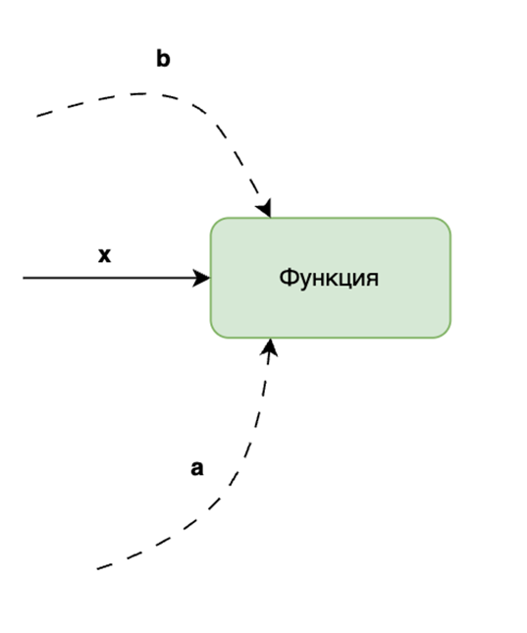
Функции, которые принимают и используют только явные входные данные, обладают важным свойством — идемпотентностью.
Это означает, что повторный вызов этих функций приведёт к одному и тому же результату, если они вызываются с одинаковыми аргументами.
И правда: если обращаться к функции add с аргументами 5 и 10, мы всегда будем получать в результате 15. Однако если мы будем вызывать multiplyByGlobal всегда с аргументом 5, то не сможем гарантировать, что в результате получим 150 каждый раз, ведь переменные a и b могут измениться между вызовами функций.
Нужно подходить к этому вопросу очень внимательно, чтобы избежать лишних рекомпозиций и не пропустить нужные.

Как работают рекомпозиции
Посмотрим на практике.
Весь наш UI, созданный с помощью Jetpack Compose, можно построить в виде дерева, где каждый узел представлен composable-функцией, которая, в свою очередь, может вызывать другую composable-функцию. Давайте представим в виде дерева интерфейс приложения подчета выпитой жидкости:
@Composable
fun WaterTracker() {
var waterCount by remember { mutableIntStateOf(0) }
Column(
modifier = Modifier
.fillMaxSize()
.padding(16.dp),
horizontalAlignment = Alignment.CenterHorizontally,
verticalArrangement = Arrangement.Center
) {
HeaderField()
Spacer(modifier = Modifier.height(48.dp))
InformationField(waterCount)
Spacer(modifier = Modifier.height(24.dp))
ActionField(
onClick = { waterCount += 250 }
)
}
}

@Composable
private fun HeaderField() {
Text(
text = "Трекер воды",
fontSize = 32.sp,
fontWeight = FontWeight.Bold,
color = Color(0xFF415f91)
)
}
@Composable
private fun InformationField(
waterCount: Int
) {
Text(
text = "$waterCount мл",
fontSize = 44.sp,
fontWeight = FontWeight.Bold,
color = Color(0xFF565f71)
)
}
@Composable
private fun ActionField(
onClick: () -> Unit
) {
Button(
colors = ButtonDefaults.buttonColors(containerColor = Color(0xFF415f91)),
onClick = onClick
) {
Text(
text = "+250 мл",
fontSize = 18.sp,
fontWeight = FontWeight.Bold,
color = Color(0xFFFFFFFF)
)
}
}
В этот раз мы сделали наши composable-методы более структурными и выделили их в отдельные функции: HeaderField, InformationField и ActionField.
Вот как в нашем случае будет выглядеть дерево:

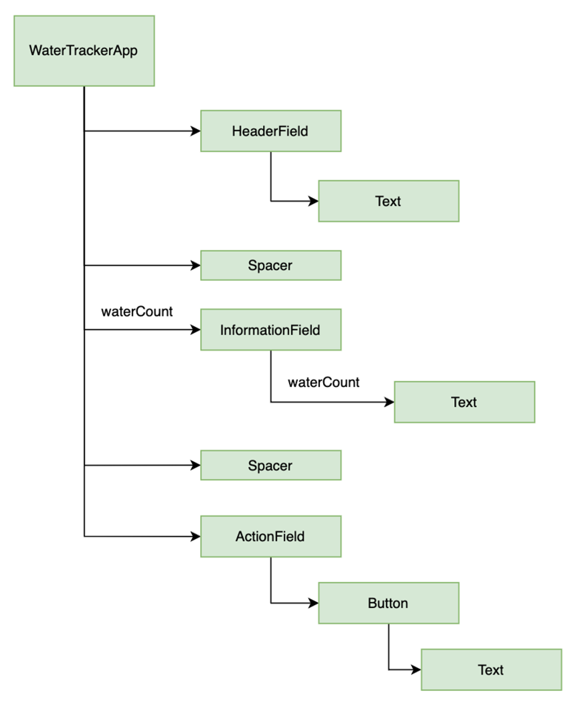

Такая структура позволяет увидеть места вызовов функций и узнать, от каких данных зависит их выполнение. Мы также знаем, что все наши функции обладают свойством идемпотентности, ведь они не зависят ни от каких неявных данных.
Если изменить состояния счёта выпитых стаканов воды waterCount, произойдёт повторный вызов функции WaterTracker, хранящей в себе это состояние. Далее, чтобы актуализировать состояние экрана, произойдёт вызов функций, чьи аргументы изменились по сравнению с последним вызовом. В нашем случае это функция InformationField, которая, в свою очередь, вызовет рекомпозицию функции Text, и значение на экране изменится. Другие composable-функции повторно вызваны не будут.

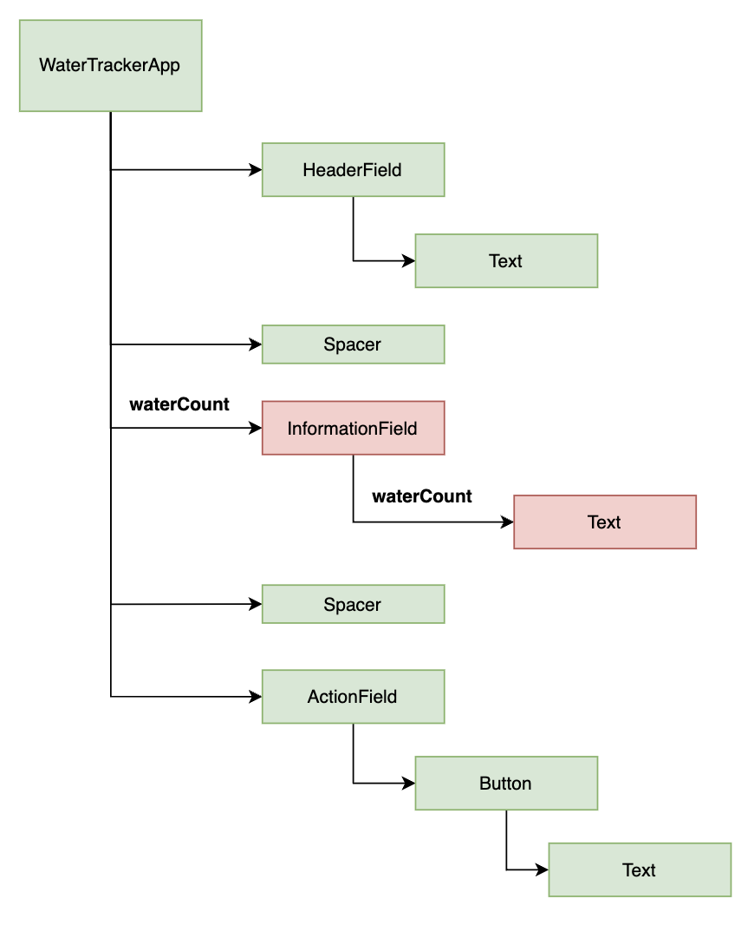

Для анализа рекомпозиций composable-функций мы можем воспользоваться специальным инструментом Android Studio, который называется Layout Inspector.
Часть III – Побочные эффекты
Теперь давайте поговорим про ещё одним понятие, которое влияет на корректность поведения composable-функции и называется side effect («побочный эффект»).
Ранее с идемпотентностью функций мы разделяли вводные данные функции на явные и неявные. С этой же точки зрения сейчас изучим выходные данные.
- Явные выходные данные — это значения, которые функция возвращает через оператор return. Эти данные очевидны для разработчика, использующего функцию, так как они указаны в определении функции и возвращаются явно. Например:
fun add(a: Int, b: Int): Int {
val result = a + b
return result
}
В этом примере result — явное выходное значение.
- Неявные выходные данные — это изменения состояния, которые не указаны напрямую в возвращаемом значении функции, но происходят в результате её выполнения. Рассмотрим примеры:
var content: Int = 0
fun add(a: Int, b: Int) {
content = a + b
}
В этом примере content изменяется внутри функции, но не возвращается явно. Это изменение является неявным выходным значением.
fun writeFile(content: String, filename: String) {
File(filename).writeText(content)
}

Функция записи в файл тоже будет содержать неявные выходные данные в виде изменения состояния файла.
Мы с вами узнали, что ввод и вывод функции можно разделить на явный и неявный. Явный ввод и вывод — это те случаи, когда значения передаются и возвращаются напрямую через параметры и результат функции. Неявный ввод и вывод в программировании называются сайд-эффектами.
К сайд-эффектам также можно отнести:
- чтение или запись в файл;
- взаимодействие с базой данных;
- сетевые запросы;
- взаимодействие с пользователем (например, ввод/вывод).

Чистые функции
Функции, которые не вызывают сайд-эффекты, называются чистыми функциями. Использование чистых функций в приложениях даёт ряд преимуществ:
- Возможность сохранять и переиспользовать результат функции. Поскольку результат чистой функции зависит только от её входных данных, результат такой функции можно сохранить. Это повышает производительность без повторных вычислений для одинаковых входных данных.
- Предсказуемость при параллельном выполнении. Чистые функции не изменяют состояния и не зависят от него, что делает их безопасными для выполнения в многопоточной среде. Это упрощает использование асинхронных вычислений.
Именно на эти преимущества и опирается Jetpack Compose при построении интерфейса, поэтому composable-функции принято делать чистыми. В результате работы Compose Runtime (это фундаментальные строительные блоки Compose и управления состоянием) может пропуститься рекомпозииция функции, так как её аргументы не изменились, и будет использоваться результат предыдущего вычисления. А поскольку наши composable-функции не меняются и не зависят от состояния, определённого извне, вызов функций может происходить на разных потоках и не всегда выполняться последовательно.
Очень важно учитывать эти аспекты при работе с Jetpack Compose и не создавать неконтролируемые сайд-эффекты, чтобы не приводить интерфейс к неконсистентному состоянию и избегать выполнения лишней работы.
Чтобы вызвать сайд-эффект в Compose, нам нужно учесть ранее рассмотренные особенности данного фреймворка. Cтоит избегать лишних вызовов сайд-эффектов при последующих рекомпозициях и отменять длительную операцию, если функция вышла из композиции.

LaunchedEffect
LaunchedEffect — это специальная функция в Jetpack Compose, которая позволяет запускать корутины (специальная функция, которая может приостанавливать своё выполнение в любой момент, сохраняя своё состояние, и затем возобновлять его позже с того же места, позволяя выполнять несколько задач асинхронно без блокировки основного потока) в контексте composable-функции. Она используется для выполнения побочных эффектов, которые должны происходить в ответ на изменения состояния или параметров composable-функции.

Синтаксис LaunchedEffect
LaunchedEffect — это composable-функция, которая принимает как аргумент один или несколько ключей и выполняет асинхронный блок кода (корутину) всякий раз, когда один из ключей изменяется. В качестве ключа могут выступать любые значения, изменения которых должны привести к перезапуску эффекта.
@Composable
fun MyComposable(data: String) {
LaunchedEffect(key1 = data) {
// Выполняется, когда при рекомпозиции изменился аргумент key1
}
}

Мы также можем передавать несколько ключей, если эффект должен перезапускаться при изменении любого из них.
Если нам нужно вызвать LaunchedEffect только один раз, можно использовать Unit в качестве ключа или же любую другую константу. LaunchedEffect будет запускаться один раз при первом запуске композируемой функции.
LaunchedEffect запускает корутину для выполнения асинхронной операции. Именно внутри этой корутины и выполняется передаваемый блок кода.
Корутины, запущенные с помощью LaunchedEffect, автоматически отменяются, когда composable-функция выходит из композиции или когда данный LaunchedEffect перезапускается.
@Composable
fun MyComposable(data: String) {
LaunchedEffect(key1 = data) {
// Имитация длительной асинхронной операции
delay(1000)
println("Загружены данные: $data")
}
}

Внутри LaunchedEffect можно взаимодействовать с состоянием composable-функции и безопасно обновлять его. Например, обновим MutableState-переменную:
@Composable
fun MyComposable(data: String) {
var isLoading by remember { mutableStateOf(true) }
LaunchedEffect(key1 = data) {
isLoading = true
// Имитация загрузки данных
delay(1000)
println("Загружены данные: $data")
isLoading = false
}
if (isLoading) {
Text("Загрузка...")
} else {
Text("Данные загружены: $data")
}
}

LaunchedEffect на практике
Взглянем на composable-функцию, которая оборачивает вызов функции Button. Она принимает ссылку на ресурс, который подсказывает, в какой цвет нам покрасить кнопку.
Саму логику сетевого слоя в нашем примере мы опустим и сделаем лишь имитацию обращения в сеть в методе fetchColorFromNetwork.
@Composable
fun LoadColorButton(
url: String,
onClick: () -&gt; Unit
) {
var buttonColor by remember { mutableStateOf(Color.Gray) }
LaunchedEffect(key1 = url) {
buttonColor = fetchColorFromNetwork(url)
}
Button(
modifier = Modifier
.size(100.dp)
.background(buttonColor),
onClick = onClick
) {
}
}
suspend fun fetchColorFromNetwork(url: String): Color {
// Имитируем работу сети
delay(2000)
// Возвращаем случайный цвет для примера
return Color(0xFF6200EE)
}
Разберем код подробнее:
Объявление состояния
var buttonColor by remember { mutableStateOf(Color.Gray) }
- Мы создаём переменную состояния buttonColor, которая изначально имеет серый цвет.
- remember и mutableStateOf используются, чтобы сохранить это состояние между перерисовками composable-функции. Мы уже знакомы с этой концепцией из предыдущих уроков.
Запуск сайд-эффекта

LaunchedEffect(key1 = url) {
buttonColor = fetchColorFromNetwork(url)
}
- Внутри LaunchedEffect запускается корутина, из которой мы вызываем функцию fetchColorFromNetwork(url).
- LaunchedEffect принимает параметр key1, который определяет, когда должен запускаться или перезапускаться эффект. В данном случае это url.
- Когда url меняется, LaunchedEffect перезапускается, отменяет предыдущую корутину (если она ещё выполнялась) и запускает новую.
- Результат выполнения fetchColorFromNetwork(url) записывается в переменную buttonColor, тем самым изменяя состояние composable-функции.

Совет от разработчика
Здесь хорошим тоном было бы использовать ViewModel для организации работы с data-слоем. Однако если мы разрабатываем библиотечный компонент, который должен быть независимым и универсальным, использование ViewModel будет не лучшим решением: оно может усложнить использование компонента в различных контекстах.
LaunchedEffect — это мощный инструмент для управления побочными эффектами в Jetpack Compose. Он упрощает работу с асинхронными операциями и улучшает управление жизненным циклом компонентов. Его стоит использовать для действий, зависящих от изменения состояния или параметров composable-функции вроде загрузки данных из сети, инициализации ресурсов, выполнения анимаций, обеспечивая при этом автоматическую отмену и перезапуск задач при изменении условий, чтобы предотвратить неправильное поведение приложения.

Disposable Effect
DisposableEffect в Jetpack Compose используется для выполнения кода, который нужно отменить или очистить, когда composable-функция выходит из композиции. Это полезно для работы с ресурсами, которые стоит освободить, или для выполнения действий, требующих очистки.
Синтаксис у функций LaunchedEffect и DisposableEffect похож. DisposableEffect тоже принимает в качестве аргумента ключ или же набор ключей, который определяет правила перезапуска эффекта. Однако внутри тела лямбда-функции мы должны вызвать метод onDispose с передачей лямбда-функции, которая выполнится, когда компонент покидает состав, позволяя выполнить необходимую очистку.

Disposable Effect на практике
Для демонстрации возможностей DisposableEffect вспомним примеры из темы о Broadcast Receiver. Обратимся к классу AirplaneModeBroadcastReceiver, который используется для определения включения авиарежима на устройстве, и слегка его модифицируем.
class AirplaneModeBroadcastReceiver(
private val onSwitch: (Boolean) -&gt; Unit
) : BroadcastReceiver() {

override fun onReceive(context: Context?, intent: Intent?) {
if (intent?.action == Intent.ACTION_AIRPLANE_MODE_CHANGED) {
val isEnabled = intent.getBooleanExtra("state", false)

onSwitch(isEnabled)
}
}
}
Теперь AirplaneModeBroadcastReceiver принимает в качестве параметра коллбэк, который сработает, когда пользователь включит или выключит авиарежим.
А сейчас добавим динамическую регистрацию созданного BroadcastReceiver внутри нашей Activity с Composable UI.
class MainActivity : ComponentActivity() {
override fun onCreate(savedInstanceState: Bundle?) {
super.onCreate(savedInstanceState)
setContent {
AirplaneModeScreen()
}
}
@Composable
fun AirplaneModeScreen() {
Row {
var isShown by remember { mutableStateOf(false) }
Button(
onClick = { isShown = !isShown }
) {
}
if (isShown) {
AirplaneMode()
}
}
}
@Composable
fun AirplaneMode() {
var isEnabled by remember { mutableStateOf(false) }
val context = LocalContext.current
val receiver = AirplaneModeBroadcastReceiver { isEnabled = it }
DisposableEffect(key1 = Unit) {
Log.d("DisposableEffectExample", "Вызов registerReceiver")
context.registerReceiver(receiver, IntentFilter(Intent.ACTION_AIRPLANE_MODE_CHANGED))
onDispose {
Log.d("DisposableEffectExample", "Вызов unregisterReceiver")
context.unregisterReceiver(receiver)
}
}
Text(text = "Авиарежим: $isEnabled")
}
}
Давайте разберём код подробнее.
AirplaneModeScreen. Эта функция имеет внутреннее состояние isShown, в зависимости от которого покажется или скроется UI, описываемый функцией AirplaneMode. Состояние isShow меняется при нажатии на кнопку Button.
Когда isShown сменится на true, произойдёт композиция функции AirplaneMode. Когда isShown сменится на false, функция AirplaneMode покинет композицию.
AirplaneMode. isEnabled — это переменная состояния, которая отслеживает текущее системное состояние авиарежима. При изменении состояния режима этот стейт обновится, что приведёт к рекомпозиции composable-функции.
- LocalContext.current используется для получения текущего контекста Android.
- remember { AirplaneModeBroadcastReceiver { isEnabled = it } } создаёт экземпляр AirplaneModeBroadcastReceiver, который реагирует на изменения авиарежима и обновляет переменную isEnabled.
- В блоке инициализации DisposableEffect происходит регистрация BroadcastReceiver для отслеживания изменений авирежима.
- В блоке onDispose отменяется регистрация BroadcastReceiver, что предотвращает получение широковещательных сообщений.
Text(text = "Авиарежим: $isEnabled") отображает текстовый элемент, который показывает текущее состояние авиарежима. Переменная isEnabled автоматически обновляется при изменениях, благодаря механизму Compose для переменных состояния.
При регистрации и отмене регистрации receiver происходит запись в логи о произошедшем событии. Если нажмём на кнопку, то увидим, что при исчезновении информации об авиарежиме происходит вызов метода onDispose, а следовательно — и отмена регистрации receiver. Во время показа информации — регистрация receiver.
Мы видим, что DisposableEffect корректно реагирует на события жизненного цикла composable-функции и успешно высвобождает захваченные ресурсы, когда функция покидает композицию.

Часть IV – Практическое задание
Задание 10
Один из джуниор-разработчиков приложения онлайн-магазина решил применить фреймворк Jetpack Compose, о котором недавно услышал. Но он уделил маловато времени изучению всех возможностей этого фреймворка. И вот пользователи приложения уже жалуются, что за товары с них требуют больше денег, чем должны!
Помогите разработчику исправить ошибки.
Вот что должно быть в приложении:
- При нажатии на кнопку «Добавить товар» добавляем новый товар в корзину.
- Если в корзину добавили товаров на сумму больше 500, покажется Toast с сообщением «Доставка бесплатная!»
- Кнопка «Удалить товар» показывается только при наличии товаров в корзине.
- При нажатии на кнопку «Удалить товар» удаляется последний товар.
data class Cart(
val products: List&lt;Product&gt;
)
data class Product(
val id: Int,
val name: String,
val price: Int
)
class MainActivity : ComponentActivity() {
private var totalSum = 0
private var productSize = 0
override fun onCreate(savedInstanceState: Bundle?) {
super.onCreate(savedInstanceState)
setContent {
ShoppingCartScreen()
}
}
@Composable
fun ShoppingCartScreen() {
var products by remember {
mutableStateOf(
listOf(
Product(0, "Товар #1", 100),
Product(1, "Товар #2", 150),
Product(2, "Товар #3", 56)
)
)
}
Column {
for (product in products) {
Text(text = product.name + " - " + product.price + " рублей")
totalSum += product.price
productSize++
}
Spacer(modifier = Modifier.height(10.dp))
Text(text = "Товаров на сумму: $totalSum рублей")
AddProductSection {
products = products + Product(
id = products.size,
name = "Товар #${products.size + 1}",
price = Random.nextInt(0, 100)
)
}
RemoveProductSection {
products = products.dropLast(1)
}
}
}
@Composable
fun AddProductSection(
onAdd: () -&gt; Unit
) {
// Если сумма заказа больше 500, то показываем сообщение о бесплатной доставке
if (totalSum &gt; 500) {
Toast.makeText(LocalContext.current, "Доставка бесплатная!", Toast.LENGTH_SHORT).show()
}
Button(onClick = onAdd) {
Text(text = "Добавить товар")
}
}
@Composable
fun RemoveProductSection(
onRemove: () -&gt; Unit
) {
if (productSize &gt; 0) {
Button(onClick = onRemove) {
Text(text = "Удалить товар")
}
}
}
}

